Jak motivovat žáky k výuce německého jazyka
(průvodce studiem)
Ivona Dömischová

Obsahem předloženého studijního materiálu je stručný náhled do aktuální problematiky, kterou se zabývá mnoho učitelů německého jazyka, a tou je otázka: „Jak motivovat své žáky k výuce německého jazyka“. Studenti se seznámí s teoretickým vymezením pojmu motivace, s aktuálním stavem výuky německého jazyka v České republice. Předložený materiál by měl přispět ke zlepšení povědomí o výuce německého jazyka a problémech v oblasti motivace žáků v tomto vyučovacím předmětu. Text je určen všem, kteří mají rádi německý jazyk a jako budoucí učitelé cizího jazyka chtějí výuku němčiny pro žáky zatraktivnit a rozvíjet jejich jazykové kompetence.
Po prostudování textu budete schopni:
- specifikovat současnou situaci s výukou německého jazyka na základních školách v České republice
- definovat pojem motivace
- specifikovat základní principy Akčního plánu výuky cizích jazyků
- mít povědomí o roli paměti při osvojování cizího jazyka
- představit některé z možností, jak zvýšit motivaci žáků ve výuce německého jazyka
- objasnit, co je to CLIL a jeho základní charakteristiky

Úvod do problematiky
Jak vypadá jazykové vzdělávání v České republice a k čemu se v této oblasti Česká republika jako člen Evropské Unie zavázala?
Jazyková politika Evropské Unie
V rámci svého úsilí o podporu mobility a mezikulturního porozumění označila Evropské unie studium jazyků za důležitou prioritu a financuje v této oblasti mnoho programů a projektů. Mnohojazyčnost je z hlediska EU důležitým prvkem evropské konkurenceschopnosti. Jedním
z cílů jazykové politiky EU tudíž je, aby každý evropský občan kromě svého mateřského jazyka ovládal dva další jazyky. Respektování jazykové rozmanitosti je základní hodnotou EU stejně jako úcta k lidské osobnosti a otevřenost vůči jiným kulturám. (Fakta a čísla o EU, 2018)

Evropská Unie respektuje jazykovou rozmanitost ve všech členských státech a podporuje výuku a studium cizích jazyků a mobilitu všech občanů prostřednictvím programů věnovaných vzdělávání a odborné přípravě. Znalost cizího jazyka je považována za jednu ze základních dovedností, kterou si musí každý občan EU osvojit, chce-li rozšířit své studijní a pracovní možnosti. Česká republika uplatňuje ve své jazykové politice jazykovou politiku Rady Evropy
a Evropské unie, která si klade za cíl zvýšit u svých občanů jazykové kompetence. Každý občan Evropy byl měl být schopen komunikovat alespoň ve dvou dalších jazycích kromě svého mateřského. K tomuto účelu byl vydán Komisí Evropské unie akční plán pod názvem Podpora jazykového vzdělávání a jazykové rozmanitosti. Následně vznikl Národní plán výuky cizích jazyků, jehož podstatou je osvojování cizího jazyka u dětí v rámci předškolního vzdělávání až po vzdělávání celoživotní. Národní plán hovořil o navyšování hodin přímé jazykové dotace na všech typech škol.
V České republice se první cizí jazyk začíná vyučovat od 3. ročníku základní školy. V nabídce škol převažuje anglický jazyk, který je dominantním jazykem na většině škol (99 % žáků). Ve školním roce 2013/2014 byl na základních školách zaveden Další cizí jazyk jako povinný vzdělávací předmět. Podle RVP ZV je nabízen jako volitelný předmět nejpozději od 8. ročníku. Školy jej však mohou nabídnout již dříve s využitím disponibilních hodin. Na mnoha školách probíhá výuka angličtiny již od 1. třídy.
PAMÉŤ A CIZÍ JAZYKY
„Pro úspěšné osvojení cizího jazyka potřebujeme dobrou paměť. Člověk, který dobrou pamětí nedisponuje, nemůže zvládnout velké množství slovní zásoby.“ Tyto věty slýcháváme u laické veřejnosti poměrně často. Je tomu opravdu tak? Pro zodpovězení této otázky je nutné podívat se do minulosti. Německý psycholog Hermann Ebbinghaus (1850-1909) se v 19. století zabýval výzkumem paměti.
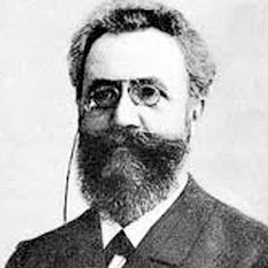
Hermann Ebbinghaus

V laboratorních podmínkách zkoumal záměrné a náhodné zapamatování shluků hlásek a vliv na délku jejich uchování v paměti člověka. Z té doby se uchovala tzv. Ebbinghausova křivka zapomínání, která říká, že nejvíce zapomínáme v prvních několika hodinách po naučení nové látce či informace. Více si zapamatujeme věci, které jsou záměrné než věci, které nám nedávají žádný logický smysl či význam. Záměrně si pamatujeme věci, které potřebujeme.
K zapomínání dochází nejrychleji v prvních dnech poté, co jsme se nějaký obsah pokusili zapamatovat. Pokud je nezačneme opakovat, přibližně do třech týdnů si budeme pamatovat pouze 21 % toho, co jste již jednou uměli. (Nakonečný, 2011).
Pro posílení paměťových stop a následnému lepšímu zapamatování nových informací Ebbinghaus doporučuje tzv. řízené opakování (nejlépe ještě v den učení). Následně pak doporučuje opakování druhý, sedmý a dvanáctý den.
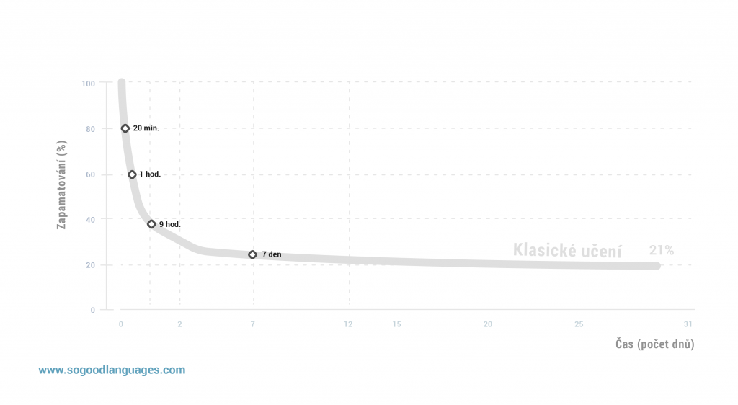
Pokud si opakování např. slovní zásoby rozložíme na více dnů po menších celcích, uchováme si v paměti více naučených informací a ty jsou trvalejšího charakteru.
MOTIVACE
Čáp & Mareš (2001, s. 92) chápou motivaci jako souhrn hybných momentů v činnostech, prožívání, chování a osobnosti. Hybnými momenty označují to, co člověka podněcuje, pobízí, aby něco dělal, reagoval, nebo naopak, co ho tlumí, co mu zabraňuje něco konat, reagovat. Podobně i Švancara (2003) popisuje motivaci jako sklon člověka jednat aktivním, výběrovým
a organizovaným způsobem. Chápe tedy motivaci jako určitou hybnou sílu, která zapříčiňuje

aktivní jednání jedince a zaměření člověka v daný moment, pomáhá mu určit co je pro něj v daný okamžik důležité. Pokud výše uvedené definice zjednodušíme, tak platí, že čím více nám na něčem záleží, tím více jsme k danému výsledku motivováni. A právě míra, respektive síla naší motivace určuje hodnotu, kterou danému výsledku přisuzujeme.
Odborná literatura nám nabízí dva druhy motivace: vnitřní a vnější (Čáp & Mareš, 2001; Dařílek, 1998; Fontana, 2003). Vnitřní motivace vychází z předpokladu, že si žák uvědomuje, že se sám chce učit, učí se pro sebe, učení mu přinese nějaký užitek (Fontana, 2003). Žák je motivován zájmem a zvědavostí, snahou pracovat pro svoje vlastní uspokojení, pracovat samostatně a nezávisle (Lokša & Lokšová, 1999). Žák, který je motivován vnitřně, je aktivní, učení ho naplňuje a baví. Učení takového žáka o to více baví, když si uvědomuje smysl daného učiva. Žák je více aktivní, osvojené poznatky jsou trvalejšího rázu.
Druhým typem motivace je motivace vnější, která je založena na vnějším impulzu, díky kterému žák plní zadané úkoly, učí se nebo má snahu získávat dobré známky, aby získal uznání v podobě např. pochvaly od učitele, rodiče nebo v podobě materiální odměny. Tato potřeba učit se je tedy podněcována okolím. Žák, který je motivován vnějšími podněty se učí převážně z důvodu zisku nějaké odměny za odvedenou práci, nebo aby se případně vyhnul trestům
a možným nepříjemnostem, jež by je v případě neznalosti mohly postihnout (Lepper, 1998).
Nejvýstižnější se nám jeví následující citace: „Smyslem motivace je dosáhnout stavu, aby se žák chtěl učit – může to být motivace k učení obecná, založená na zájmu, na aspiracích žáka se zázemím aspirací jeho rodiny, na vztahu žáka k učiteli a předmětu, na rozvinutém vědomí perspektivy či na potřebě aktivity“ (Kolář & Vališová, 2009, s. 77).
V současné době se mnoho pedagogů setkává ve svých hodinách s nedostatkem motivace
u žáků. Jak se nedostatek motivace projevuje? Jde o nezájem o výuku, nezájem o jakoukoli aktivitu, neplnění úkolů, neochota učit se.
Motivaci k výuce cizího jazyka lze také ztratit. U některých žáků dochází ke ztrátě zájmu o předmět s narůstajícím počtem úkolů a často také vlivem přetíženosti a únavy. Proto bychom jako pedagogové neměli zapomínat na zásadu přiměřenosti.
Ke ztrátě motivace může dojít i při přechodu ze základní na střední školu. V rámci cizojazyčné výuky, mohou být žáci, kteří jsou na vyšším stupni cizojazyčných znalostí z organizačních důvodů zařazeny do skupiny mezi žáky tzv. úplné začátečníky, či žáky s nižší úrovní jazykových znalostí. V takovém případě může dojít k utlumení žákovy motivace, stagnaci snahy rozvíjet své znalosti či počátku jeho nezájmu o další rozvoj jazykových dovedností. Žák se může stát pasivním.

Motivovat žáky vyžaduje aktivního pedagoga. Učitelé cizích jazyků se snaží žáky pro výuku cizího jazyka nadchnout, zaujmout je a vyvolat zájem o jejich studium a poukazovat zejména na jeho praktické využití.
Jak tedy zvýšit motivaci u žáků? Nejprve můžeme vyjít z určitých obecných doporučení pro učitele, která definuje Petty (1996, s. 48).
- Sami projevujte zájem – buďte pro svůj obor nadšeni

- Ukazujte, jaký význam má váš obor ve skutečném světě

- Využívejte tvořivosti a sebevyjadřování žáků

- Přesvědčujte se, že se žáci aktivně zapojují do výuky

- Pravidelně odměňujte činnost žáků

- Využívejte překvapení a neobvyklých činností

- Zadávejte třídě soutěživé a problémové úlohy

- Dávejte žákům hádanky, na které jim později sdělíte správnou odpověď

- Propojte učení s tím, co žáky zajímá mimo školu
Tento výčet bychom mohli doplnit např. o zábavnou formu prezentování učiva. Pokud žáka učivo baví a forma prezentace ho zaujme, často si ani neuvědomuje, že se učí. Žák se stává v hodině aktivnější a spolupracuje. Aspekt spolupráce s ostatními žáky nebo učitelem lze využít při zavádění herních aktivit do výuky. Pro žáky se tak učení cizího jazyka stává zábavné a podporuje jejich motivaci učit se.
Při hře žáci spolupracují se spolužáky a lépe rozvíjejí své komunikativní dovednosti. Zařazení hry do výuky německého jazyka je považováno za velmi přínosnou metodu. Hry slouží nejen
k účinné komunikaci, ale také k relaxaci. Každý si rád hraje, popřípadě soutěží. Hra zapojuje studenty velmi intenzivně do výuky a přispívá k jejich vyšší soustředěnosti (Jankovcová a kol., 1988, s. 99-102). Zvídavost naopak podporuje aktuálnost prezentovaných informací, které jsou zejména ve výuce cizího jazyka, konkrétně reálií velmi důležité.

Pohled dnešní generace na výuku a vzdělávání je v mnohých případech velmi pragmatický, také proto je v současné době čím dál obtížnější žáky k výuce druhého cizího jazyka motivovat. Žáci druhý cizí jazyk považují v mnoha případech za neužitečný a zbytečný. Ztráta zájmu
o německý jazyk souvisí také s názorem, že jeden cizí jazyk jim stačí. Učitelé jsou konfrontováni s dotazy typu: „Proč se musíme učit další cizí jazyk, když se anglicky domluvíme na celém světě.“
Spolková republika Německo je našim nejvýznamnějším obchodním partnerem, v České republice působí velké množství německých firem, které nabízejí pracovní místa pro ty, kteří ovládají němčinu. Tento argument lze také využít při argumentaci užitečnosti německého jazyka pro budoucí život žáků.
Mnoho učitelů se snaží zvýšit zájem o německý jazyk např. organizováním výletů do německy mluvících zemí. Učitel zde může žákům prakticky ukázat, jak je důležité se učit cizí jazyk, aby se v cizí zemi byli schopni domluvit a taktéž komunikovat. Komunikativní kompetence je totiž v současné době jedna z kompetencí, na kterou je ve výuce cizích jazyků kladen větší důraz, než tomu bylo v minulosti. Učitelé cizích jazyků často organizují výměnné pobyty, snaží se o navázání spolupráce se školami v německy mluvících zemích, účastní se projektů na podporu výuky cizích jazyků. Významným motivačním faktorem jak pro žáky, tak pro učitele bývá přítomnost rodilého mluvčího na škole. Avšak ne všechny školy mají tuto možnost k dispozici.
ČŠI (2018, s. 558) zveřejnila ve své závěrečné zprávě za školní rok 2017/2018 míru zapojení rodilých mluvčích do výuky cizího jazyka.
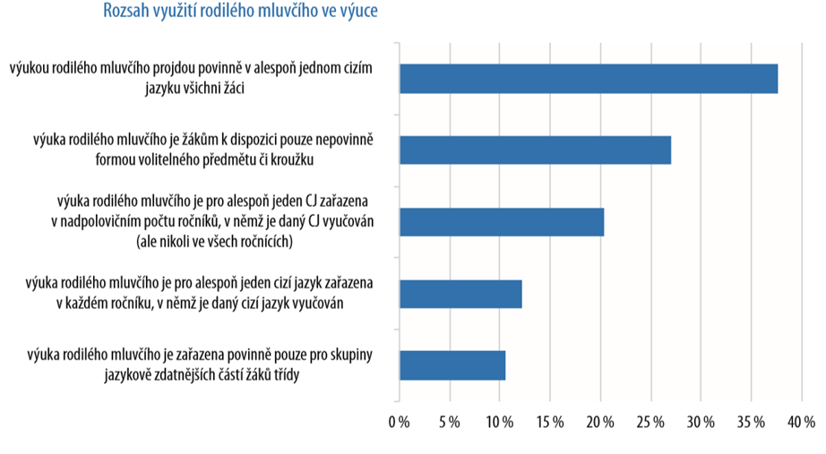
Zapojení rodilých mluvčích do výuky cizího jazyka

Z celkového počtu odpovídajících učitelů uvedlo zapojení rodilých mluvčích do výuky cizího jazyka 23 % učitelů, přičemž v případě anglického jazyka se jedná o 22 % učitelů a v případě německého jazyka o 29 % učitelů.
ČŠI (2028, s. 558) zveřejnila také hlavní důvody, proč nedochází k širšímu zapojení rodilých mluvčích do výuky cizího jazyka. Jsou to: nedostatek finančních prostředků školy a nedostatek vhodných rodilých mluvčích.

Realizace zahraničních jazykových pobytů žáků.
Realizaci zahraničních jazykových pobytů žáků uvedlo ve svých odpovědích celkem 47 % učitelů, přičemž v případě anglického jazyka se jedná o 46 % učitelů a v případě německého jazyka o 55 % učitelů. (ČŠI, 2018, s. 558 - 560)
Ukazuje se, že zahraniční jazykové pobyty jsou výrazně výběrového a nepovinného charakteru. Hlavní důvody pro nevyužití tohoto opatření jsou: nedostatek finančních prostředků školy a nezájem ze strany zákonných zástupců.
Významnou roli při zvyšování motivace hraje využívání moderních informačních technologií. Jedná se zejména o interaktivní tabule, které umožňují práci s materiály, do kterých lze vepisovat poznámky, měnit jejich tvar či formu, posouvat libovolným směrem a podporovat tak tvořivé myšlení žáků. Žáci se díky interaktivní tabuli mohou do výuky německého jazyka sami zapojit.

CLIL - INTEGRACE JAZYKOVÉ A ODBORNÉ VÝUKY
Relativně novou alternativou by mohlo být, a v mnohých případech také je, využívání metody CLIL. Jedná se o integrovanou výuku cizího jazyka a jiného odborného předmětu. V tomto případě není cizí jazyk jen cílem výuky, ale můžeme jej považovat za nástroj nebo prostředníka k dosažení jiného cíle. V kontextu edukace hovoříme o výuce předmětu všeobecně vzdělávacího charakteru ve spojení s výukou cizojazyčnou. Jde o integrované vzdělávání, při němž dochází k propojení výuky cizího jazyka s výukou odborného předmětu.
Pro výuku ve formě CLIL se dají využít všechny předměty. Učitel může učivo probírané v cizím jazyce doplňovat o informace v mateřském jazyce. Taková výuka si pak klade hlavní dva cíle: jeden se vztahuje k předmětu nebo odborné disciplíně, druhý se váže k cizímu jazyku. Žáci
a studenti mají se učí odborný předmět, probíhá zde běžná interakce žák – učitel, žáci reagují na podněty učitele či svých spolužáků a současně používají prvky cizího jazyka, kterou myslíme např. slovní zásobu vztahující se danému tématu.
Cizí jazyk se stává prostředkem komunikace přirozeným způsobem. Učení cizímu jazyku je nenásilné a přitom efektivní. CLIL je kladně hodnocen četnými výzkumy (Blakenmooreová, Frithová, 2005, Hoffmannová, Novotná, 2003,2005, Vollmer, 2006). Žáci vykazují vyšší míru pozitivního přístupu k učení, jsou více vstřícní a otevření ke kulturním odlišnostem.
I výuku, kdy se minimálně 25 % odehrává v cizím jazyce, můžeme považovat za formu CLIL.
CLIL je výuka některých předmětů nebo alespoň jeho částí v cizím jazyce.
Jako ukázku můžeme zmínit učebnicovou sadu Labyrint. Tato sada systematicky využívá metodu CLILL. Částečně v anglickém nebo německém jazyce mohou být vyučovány např. dějepis, biologie, matematika, občanská výchova. Kromě učebnice a pracovního sešitu mají učitelé k dispozici i metodickou příručku včetně CD namluveného rodilým mluvčím. Učebnice respektuje Společný evropský referenční rámec pro jazyky.
Podle našeho názoru lze učebnici využívat nejen pro potřeby výuky s prvky CLILL, ale také jako zdroj materiálů ke čtení kratších textů ve výuce německého jazyka. V učebnici jsou v každé lekci velmi dobře zpracované jednotlivé pokyny a fráze, které používají učitelé ve výuce,
a které žákům dělají často problémy (př. pokyny typu: Pracujte ve dvou! Pracuj samostatně! Diskutujte! Pomůžete mi, prosím?, Mluvte prosím pomalu! apod.)

Učebnice: Dějepis-Němčina A1

LITERATURA
ČÁP, JAN A MAREŠ, JIŘÍ. Psychologie pro učitele. Vyd. 1. Praha: Portál, 2001. 655 s. ISBN 80-7178-463-X.
BLAKEMORE, S-J., FIRTH, U. (2005) The learning brain: Lessons for education. Blackwell, Oxford. ISBN: 978-1-4051-2401-0.
Dařílek, Pavel. Pedagogická psychologie. Část A. 1. vyd. Olomouc: Univerzita Palackého, 1998. 234 s. ISBN 80-7076-837-2.
FONTANA, DAVID. Psychologie ve školní praxi: příručka pro učitele. 2. vyd. Praha: Portál, 2003. 383 s. ISBN 80-7178-626-8.NAKONEČNÝ, MILAN. Psychologie: přehled základních oborů. Praha: Triton, 2011. 863 s. ISBN 978-807-3874-438.

JANKOVCOVÁ, Marie, Jiří KOUDELA a Jiří PRŮCHA. Aktivizující metody v pedagogické praxi středních škol. 1. vyd. Praha: Státní pedagogické nakladatelství, 1989, 152 s. Pedagogická teorie a praxe. ISBN 80-04-23209-4.
KOLÁŘ, ZDENĚK A VALIŠOVÁ, ALENA. Analýza vyučování. Vyd. 1. Praha: Grada, 2009. 230 s. Pedagogika. ISBN 978-80-247-2857-5.
LEPPER, M. R. Motivational considerations in the study of instruction. Cognition and instruction, 5 (4), 1988. 289-309.
LOKŠOVÁ, Irena a LOKŠA, Jozef. Pozornost, motivace, relaxace a tvořivost dětí ve škole: [teoretická východiska a praktické postupy, hry a cvičení]. Vyd. 1. Praha: Portál, 1999. 199 s. Pedagogická praxe. ISBN 80-7178-205-X.
NAKONEČNÝ, MILAN. Psychologie: přehled základních oborů. Praha: Triton, 2011. 863 s. ISBN 978-807-3874-438.
NOVOTNÁ, J., HOFMANNOVÁ, M. (2003). Context-dependent Learner Comprehension Strategies. Mathematics Taught in English to Czech Learners. In: SEMT 03. Ed. J. Novotná. Praha: UK-PedF, p. 117-120.
ŠVANCARA, JOSEF. Emoce, motivace, volní procesy: studijní příručka k předmětu Obecná psychologie II (prožívání, jednání). 1. vyd. Brno: Psychologický ústav filozofické fakulty Masarykovy univerzity, 2003. 140 s. ISBN 80-86633-11-X.
PETTY, GEOFFREY. Moderní vyučování. Vyd. 1. Překlad Štěpán Kovařík. Praha: Portál, 1996, 380 s. ISBN 8071780707.
Teaching with Foreign Languages. Video. Produced and directed by J. Twitchin, devised by D. Marsh and co-developed with B. Marshland, A. Maljers and D. Wolff. Continuing Education Centre, University of Jyväskylä, Central Bureau, 1998.
VOLLMER, H. J., HEINE, L., TROSCHKE, R., COETZEE, D. AND KÜTTEL, V. (2006). Subject-specific competence and language use of CLIL learners: The case of geography in grade 10 of secondary schools in Germany. Presented at the ESSE8 Conference, London.
Kvalita a efektivita vzdělávání a vzdělávací soustavy ve školním roce 2017/2018. Výroční zpráva České školní inspekce. Praha, 2018. ISBN 978-80-88087-20-5. Elektronická verze publikace je dostupná na www.csicr.cz.
ERLEBACHOVÁ, D. Jak na CLIL? Zkuste to s Labyrinthem! Metodický portál. Online. Dostupné z: https://clanky.rvp.cz/clanek/k/z/20441/JAK-NA-CLIL-ZKUSTE-TO-S-LABYRINTHEM.html/

ERLEBACHOVÁ, HANA. Jak na CLIL? Zkuste to s Labyrinthem! online 20. 08. 2018 Dostupné na: https://clanky.rvp.cz/clanek/k/z/20441/JAK-NA-CLIL-ZKUSTE-TO-S-LABYRINTHEM.html/
Fakta a čísla o Evroské Unii. Jazyková politika. Evropský parlament. Online. Dostupné
z: http://www.europarl.europa.eu/factsheets/cs/sheet/142/jazykova-politika
ŠKOLA BEZ HRANIC. Online. Dostupné z: http://openschool.cz/

